习题八

班级： 姓名： 学号

1. 在采用首次适应算法回收内存时，可能出现哪几种情况？怎样处理这些情况？

碎片化：当系统中存在大量小块空闲内存时，可能会出现碎片化的情况。这会使得空闲内存不连续，导致后续的内存分配效率降低。

内存不足：当系统中空闲内存不足以满足当前的内存需求时，可能会出现内存不足的情况。这时系统可能会提示内存不足的错误，并且无法继续进行内存分配。

为了解决这些问题，可以采用以下几种方法：

内存碎片整理：碎片整理是一种内存管理技术，可以通过将系统中的碎片重新组合成较大的连续块来提高内存使用效率。常用的内存碎片整理方法有收缩法、清扫法和合并法等。

内存管理算法更换：可以采用其他内存管理算法，如最佳适应算法（Best-Fit Algorithm）或最坏适应算法（Worst-Fit Algorithm），以提高内存使用效率。

内存扩展：如果系统中空闲内存不足，可以通过对系统进行内存扩展，即增加系统可用的内存容量来解决内存不足的问题。内存扩展可以通过购买新的内存条或将系统内存容量升级为更大的容量来实现。

内存虚拟化：内存虚拟化是一种技术，可以让系统模拟出更多的内存空间，以应对内存不足的情况。内存虚拟化通常是通过将系统中的一部分内存空间暂时存储到硬盘上来实现的。

内存回收优化：对内存回收进行优化，可以通过调整回收策略或使用更高效的回收算法来提高内存回收效率，从而解决内存不足的问题。

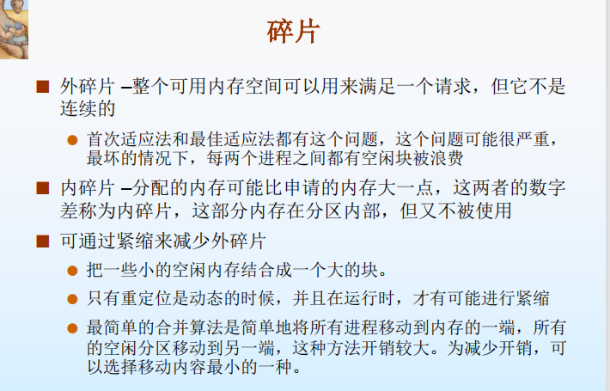

1. 请比较连续分配、分页和分段三种存储分配机制的优缺点？

连续分配：连续内存分配为每一个用户程序分配一个连续的内存空间，早期内存分配模式，运用于内存较少系统。主存通常被分为两部分

为操作系统保留部分，中断向量通常保存在内存低端

用户进程保存在内存高端

操作系统可以位于内存低端，也可位于高端，影响这一决定的主要因素是中断向量的位置，由于中断向量通常保存在内存低端，因此操作系统通常也驻留在内存低端。

缺点：会有碎片化、紧缩、内存不足的问题

分页与分段都允许进程的物理地址空间是非连续的，并且，分页避免了外部碎片和紧缩，而分段不可以。分页也避免了将不同大小的内存块匹配到交换空间的麻烦问题

采用分页技术不会产生外碎片，因为每个帧都可以分配给进程。但是分页有内碎片，进程请求的内存可能不是页的整数倍，因此最后一帧中可能存在多余的内存空间

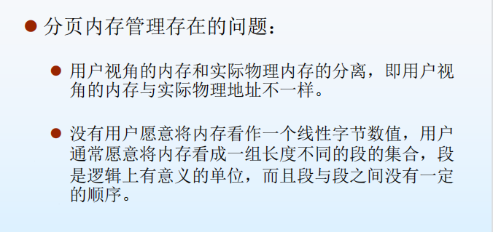

分段支持用户观点的内存管理机制。逻辑地址空间是由一组段组成的，每个段都有名称和长度，地址指明了段名称和段内偏移。一个逻辑地址是两个向量的集合：<segment-number, offset>。但是无法避免外部碎片和紧缩，以及将不同大小的内存块匹配到交换空间的麻烦问题。

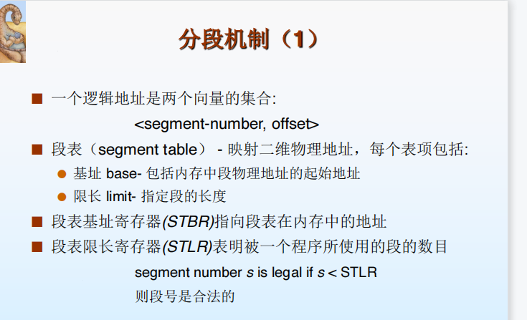

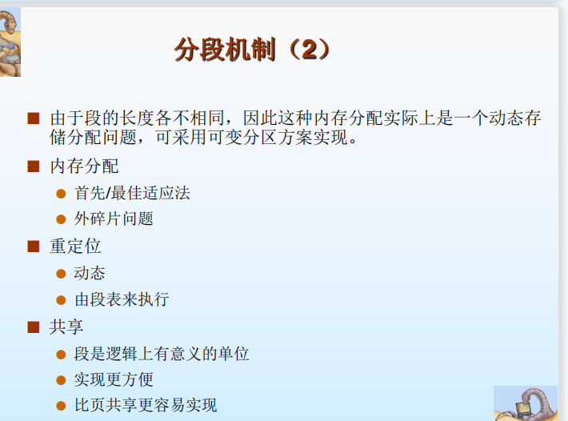

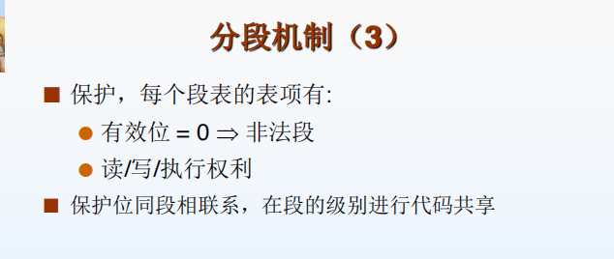

3、一个分页存储系统，页表存放在内存：

1. 如果直接访问一次内存单元需要200ns，则在分页系统中（单级页表）访问一个地址中的数据需要多少时间？
2. 如果系统采用三级页表，则访问一个内存单元需要多少时间？
3. 如果系统引入联想寄存器，90％的页表项可以在快表中命中，则访问一个地址中的数据需要多少时间？（假设访问一次快表需要10ns）
4. 需要两次访问，一次访问页表，一次访问数据页。即2*200=400ns
5. 四次访问，访问每一级页表（三次），最后访问数据页，3*200+200=800ns
6. （0.9*10+200*0.1）+200=229ns

4、假定某采用分页式存储管理的系统中，主存容量为1M，被分成256块，块号为0，1，2，……，255。某作业的地址空间占4页，其页号为0，1，2，3，被分配到主存的第2，4，1，5块中。回答：

(1) 主存地址应该用多少位来表示？

(2) 作业每一页的长度是多少？逻辑地址中的页内偏移应用多少位来表示？

(3) 写出作业中的每一页在主存块中的起始地址。

1. 由于主存容量为1M=2^20,所以主存地址应用20位表示
2. 1M的主存空间被分成256块，因而每一块（页）的长度为2^20/(2^8)=2^12=4096（字节）。在页式存储管理的系统中，作业信息分页的大小应该与主存分块的大小一直，所以作业每一页的长度应为4096字节，于是，逻辑地址中的页内偏移应用12位表示
3. 因为主存块的大小为4096字节(4K)，块的编号从0开始，主存的绝对地址也是从0开始，所以每个主存块的其实地址为：块长*块号=4K*块号

所以这四页分别为：8K,16K,4K,20K

5、参考以下的段表：

|  |  |  |
| --- | --- | --- |
| 段号（Segment） | 基址（Base） | 段长（Length） |
| 0 | 130 | 500 |
| 1 | 900 | 30 |
| 2 | 10 | 110 |
| 3 | 1100 | 460 |
| 4 | 2800 | 2000 |
| 5 | 4000 | 122 |

下面的逻辑地址对应的物理地址分别是多少?

1. 0,500 （2）1,23 （3）2,150 （4）3,400 （5）4,190 （6）5,123

（1）130+500=630

（2）900+23=923

（3）∵150>110 ∴发生地址越界

(4) 1100+400=1500

(5) 2800+190=2990

(6) 123>122 发生地址越界